CSS选择符Selector(选择器)

# 具体详细查看参考文档

CSS参考手册在线：<http://css.doyoe.com/>

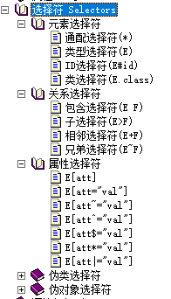 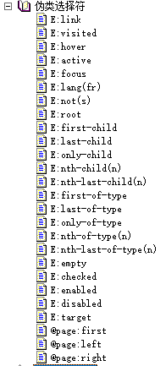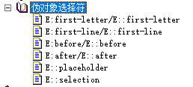

# CSS选择符

HTML中任何标签都可以具有**id、class**等属性，所以可以根据id、class进行选择某些标签。严格上来说，一个HTML页面中，所有标签的id都不应该相同，id的作用就是来唯一代表该标签。

## 元素选择符

### 通配选择符*

### 类型选择符E

### ID选择符E#id

### 类选择符E.class

## 关系选择符

### 包含选择符E F

### 子选择符E>F

### 相邻选择符E+F

### 兄弟选择符E~F

## 属性选择符

## 伪类选择符

## 伪对象选择符

# 元素选择符

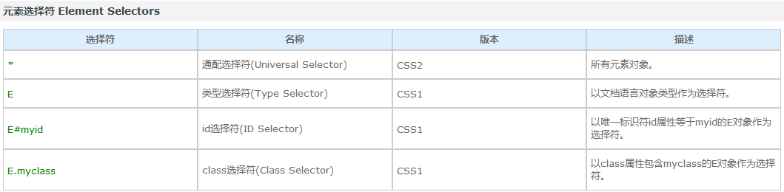

## 通配选择符(*)

**星号*称为：通配选择符**，星号*可以匹配所有的HTML标签(元素)。

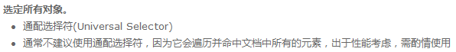

**<style>**

**\* {**

**color: #f00;**

**}**

**</style>**

## 类型选择符(E)

### 类型选择器简单介绍

**HTML类型选择符**即是HTML标签，用来改变一个指定标签的样式，任何HTML元素都可以是一个CSS的选择符。HTML选择符根据HTML标签进行选择。

类型选择符可以选择出该文档中**所有的指定标签**。

### 语法：

**HTML标签名{属性：值; 属性：值;}**

**或者：**

**标签名 {**

**property1:value1;**

**property2:value2;**

**}**

### 示例：

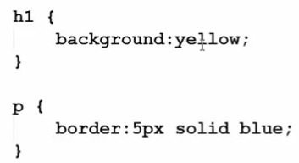

### 类型选择符的组合使用

选择符组合的简单介绍

**组合选择符也叫选择符组**，可以把**相同属性和值的选择符组合起来**书写，用逗号将**选择符**分开，这样可以减少样式重复定义。

选择器组合的使用语法

**语法：E1,E2,.,..{属性：值}**

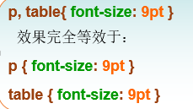

## ID选择器(E#id)

### ID选择器介绍

**CSS 中的ID选择符** -- 匹配HTML文档中标签的id属性的属性值为特定值的所有标签。一般一个HTML文档中，每个标签的id都不一样。

### 使用语法：

**#id值{属性：值}**

**或**

**#ID值 {**

**property1:value1;**

**property2:value2;**

**}**

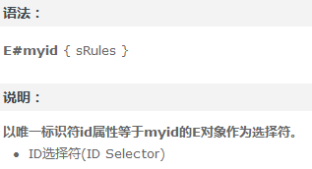

**ID选择符**的定义需要有**#符号**（**#符号表明是ID选择符）**，但是HTML文档中的标签的id属性名不能出现#符号，见下面示例

ID的唯一性：id属性的特殊之处在于，一个文档中只能有一个元素使用一个ID选择符（与class属性正好相反），**id属性可以用来单一地标识一个元素** 。

**由于ID的唯一性，CSS的ID选择符一次只能选择出一个指定的标签。**

### 示例

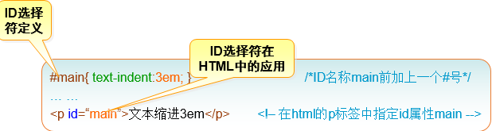

## 类选择器(E.class)

### 类选择符简单介绍

**CSS类选择符**--匹配HTML文档中标签的class属性的属性值为指定值的所有标签。



### 使用语法：标记名.类名{属性：值} 或 .类名{属性：值}

**类选择符**的定义需要有.符号（**.符号**标明是类选择符），但是**HTML文档中的标签的class属性名不能出现.符号**，见下面示例：

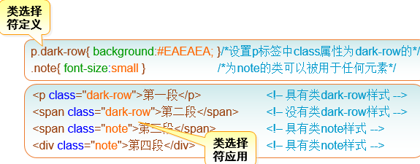

### 多类选择符

**以class属性包含myclass的E对象作为选择符。**

* 类选择符(Class Selector)
* 不同于[ID选择符](mk:@MSITStore:E:\IT学习笔记\2.%20JavaEE及JavaWeb学习笔记\8.%20Web前端HTML、CSS、JavaScript等学习笔记\CSS学习笔记\css.chm::/selectors/element/id.htm)的唯一性，类选择符可以同时定义多个，如：

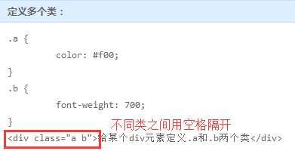



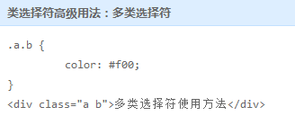

此例命中**同时拥有.a和.b两个类的元素**。需要注意的是IE6并不支持多类选择符，如：.a.b{}将会被视为：.b{}

# 关系选择符

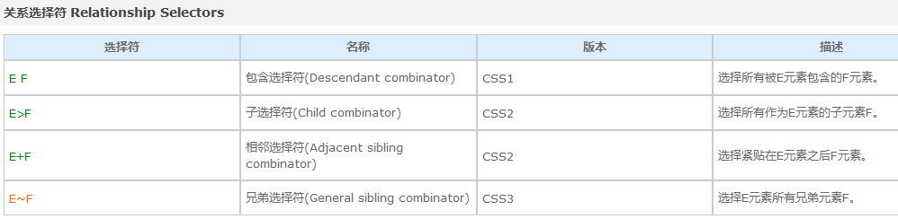

**注意：选择的都是F元素**。

## 包含选择符E F (又叫关联选择符)

**选择所有被E元素包含的F元素**。

**语法：选择符1 选择符2...{属性：值}**

与 **子选择符(E>F)** 不同的是，包含选择符将会命中所有符合条件的**后代**，包括**儿子，孙子，孙子的孙子**...

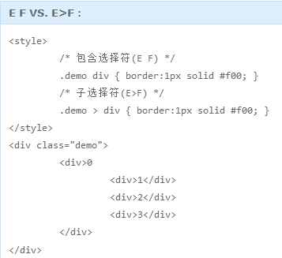

此例，如果是**包含选择符**，那么 0, 1, 2, 3 都有边框；**如果是子选择符**，那么只有 0 有边框，即只有子元素会被命中；

## 子选择符E>F

**选择所有作为E元素的子元素F。**

与 **包含选择符(E F)** 不同的是，子选择符只能命中子元素，而不能命中孙辈。

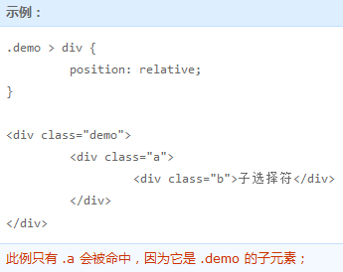

## 相邻选择符E+F

**选择紧贴在E元素之后F元素，元素E与F必须同属一个父级**。

与 **兄弟选择符(E~F)** 相同的是，相邻选择符也是选择同级的元素F；不同的是，相邻选择符只会命中符合条件的那个毗邻的兄弟元素（即**紧挨着E元素之后的第一个F元素**）。

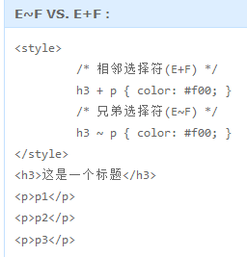

这个例子中，如果是**相邻选择符**，那么只有 p1 会变成红色；如果是**兄弟选择符**，那么 p1/p2/p3 都会变成红色。

## 兄弟选择符E~F

**选择E元素后面的所有兄弟元素F，元素E与F必须同属一个父级。** 需要注意的是，选择的只是同级的元素F，后代中的元素F不会被选择。

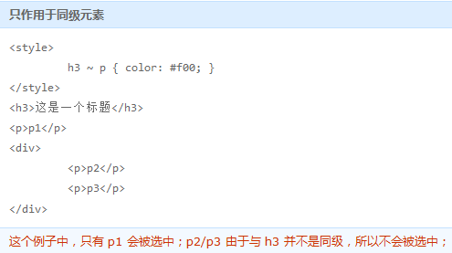

**只选择E元素之后的元素F，出现在E元素之前的元素F，不会被选择到。**

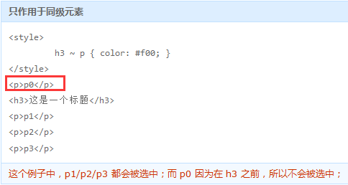

**与 相邻选择符(E+F) 不同的是，兄弟选择符会命中所有符合条件的兄弟元素，而不强制是紧邻的元素。**

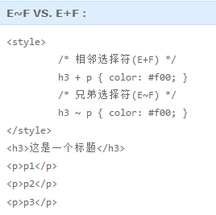

**这个例子中，如果是相邻选择符，那么只有 p1 会变成红色；如果是兄弟选择符，那么 p1/p2/p3 都会变成红色；**

# 属性选择符

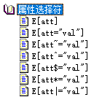 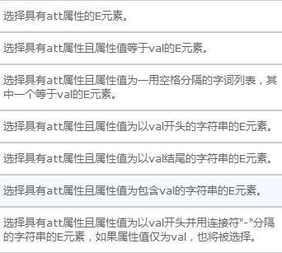

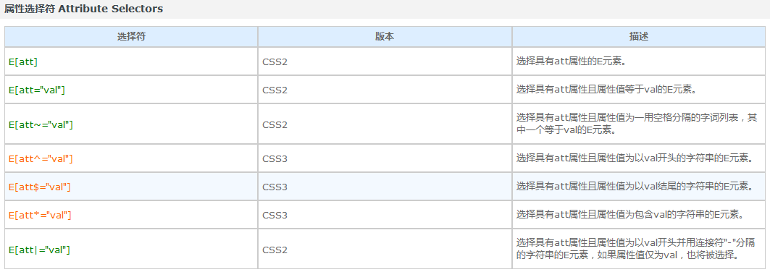

## ****E[att] { sRules }**：选择**具有att属性**的E元素。**

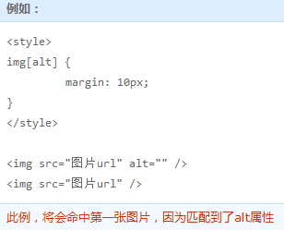

## E[att="val"] { sRules }：**选择**具有att属性且属性值等于val**的E元素。**

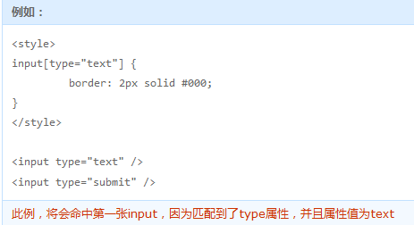

## E[att~="val"] { sRules }：**选择**具有att属性且属性值为一用空格分隔的字词列表，其中一个等于val**的E元素（包含只有一个值且该值等于val的情况）。**

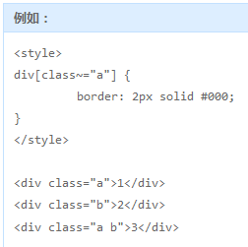

此例，将会命中1, 3两个div，因为匹配到了class属性，且属性值中有一个值为a。

## E[att^="val"] { sRules }：**选择**具有att属性且属性值为以val开头的字符串**的E元素。**

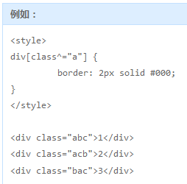

此例，**将会命中1, 2两个div**，因为匹配到了class属性，且属性值以a开头。

## E[att$="val"] { sRules }：**选择**具有att属性且属性值为以val结尾的字符串**的E元素。**

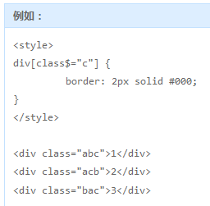

此例，将会命中1, 3两个div，因为匹配到了class属性，且属性值以c结尾。

## E[att*="val"] { sRules }：**选择**具有att属性且属性值为包含val的字符串**的E元素。**

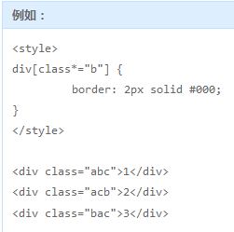

此例，将会命中所有div，因为匹配到了class属性，且属性值中都包含了b。

## E[att|="val"] { sRules }：选择具有att属性，其值是以val开头并用连接符"-"分隔的字符串的E元素；如果值仅为val，也将被选择。

**这样理解会更简单：如果元素E拥有att属性，并且值为val，或者值是以val-开头的，那么E将会被选择。**

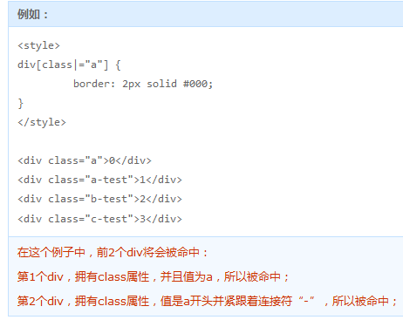

# 伪类选择符

## 全部伪类选择符

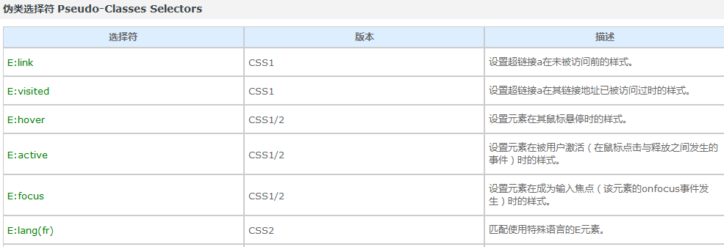

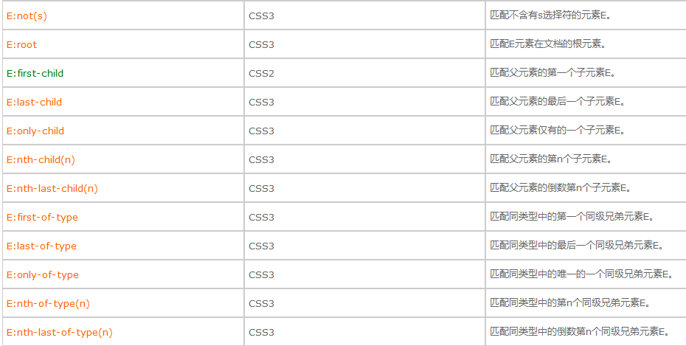

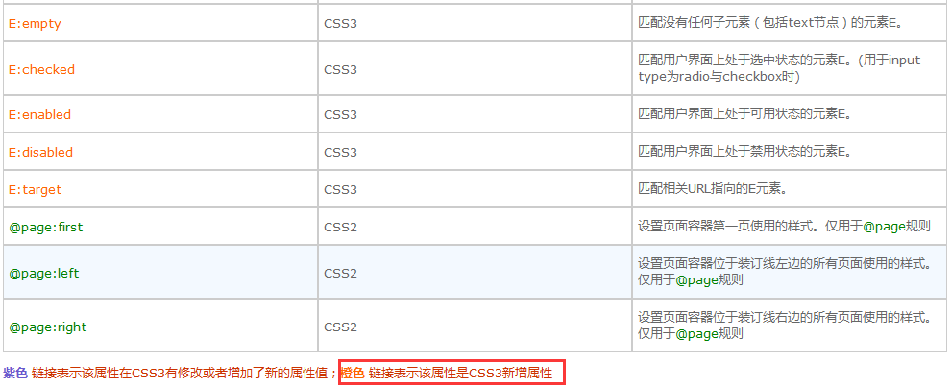

简单介绍几个比较重要的，其他的自行查阅CSS参考手册：

## E:link { sRules }：

**设置超链接a在未被访问前的样式。**

* 如果需要给超链接定义：**访问前，鼠标悬停，当前被点击，已访问**这4种伪类效果，而又没有按照一致的书写顺序，不同的浏览器可能会有不同的表现
* **超链接的4种状态，需要有特定的书写顺序才能生效**。

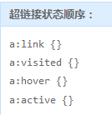

注意，**a:hover 必须位于 a:link 和 a:visited 之后，a:active 必须位于 a:hover 之后；**可靠的顺序是：**l(link)ov(visited)e h(hover)a(active)te,** 即用喜欢(love)和讨厌(hate)两个词来概括。

## **E:visited { sRules }：设置超链接a在其链接地址已被访问过时的样式。**

## E:hover { sRules }：**设置元素在其鼠标悬停时的样式。**

## **E:active { sRules }：设置元素在被用户激活（在鼠标点击与释放之间发生的事件）时的样式。**

## E:first-child { sRules }：**匹配父元素的第一个子元素E。**

要使该属性生效，E元素必须是某个元素的子元素，E的父元素最高是body，即E可以是body的子元素。

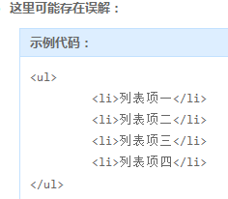 这里**指定的E就是子元素**，不是父元素。

在上述代码中，如果我们要**设置第一个li的样式**，那么代码应该写成**li:first-child{sRules}**，而不是**ul**:first-child{sRules}。

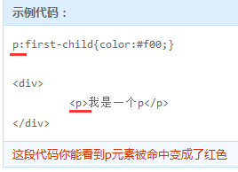 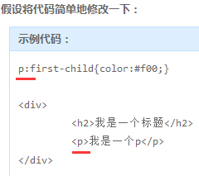

只是在p前面加了一个h2标签，你会发现选择器失效了，没有命中p，why?

**E:first-child选择符**，E必须是它的兄弟元素中的第一个元素，换言之，E必须是父元素的第一个子元素。与之类似的伪类还有[E:last-child](mk:@MSITStore:E:\IT学习笔记\2.%20JavaEE及JavaWeb学习笔记\8.%20Web前端HTML、CSS、JavaScript等学习笔记\CSS学习笔记\css.chm::/selectors/pseudo-classes/last-child.htm)，只不过情况正好相反，需要它是最后一个子元素。

## E:last-child { sRules }：**匹配父元素的最后一个子元素E。**

要使该属性生效，**E元素必须是某个元素的子元素**，E的父元素最高是body，即E可以是body的子元素。

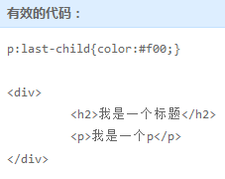 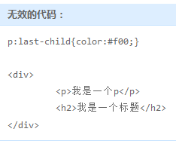

## E:empty { sRules }：匹配没有任何子元素（包括text节点）的元素E。

## ****E:checked**** { sRules }：匹配用户界面上处于选中状态的元素E。(用于input type为radio与checkbox时，单选框或复选框)

## E:target { sRules }：匹配相关URL指向的E元素。

解释：**URL后面跟锚点#，指向文档内某个具体的元素**。这个被链接的元素就是目标元素(target element)，:target选择器用于选取当前活动的目标元素。

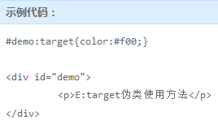

假设上述代码在页面 a.html 中，那么当访问 a.html#demo 时，这个div元素将会被:target命中。

# 伪对象选择符

## 全部伪对象选择符表格

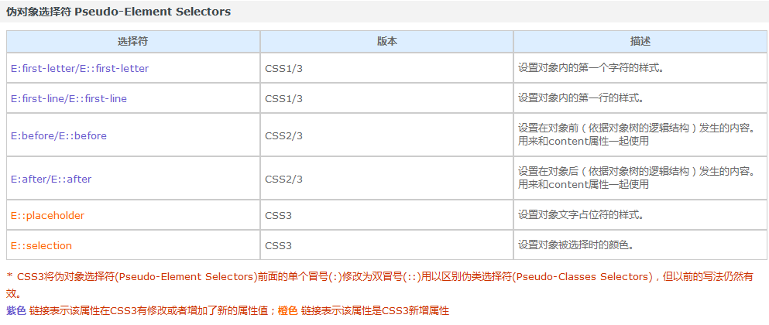

## E:first-letter/E::first-letter { sRules }

**设置对象内的第一个字符的样式。**

* 此伪对象仅作用于块对象。内联对象要使用该伪对象，必须先将其设置为块级对象。
* 该伪类常被用来配合[font-size](mk:@MSITStore:E:\IT学习笔记\2.%20JavaEE及JavaWeb学习笔记\8.%20Web前端HTML、CSS、JavaScript等学习笔记\CSS学习笔记\css.chm::/properties/font/font-size.htm)属性和[float](mk:@MSITStore:E:\IT学习笔记\2.%20JavaEE及JavaWeb学习笔记\8.%20Web前端HTML、CSS、JavaScript等学习笔记\CSS学习笔记\css.chm::/properties/layout/float.htm)属性制作首字下沉效果。
* IE6在使用该选择符时有个显式的BUG：*选择符与包含规则的花括号之间不能紧挨着，需留有空格或换行*。同时还存在该BUG的选择符包括：[E:first-line](mk:@MSITStore:E:\IT学习笔记\2.%20JavaEE及JavaWeb学习笔记\8.%20Web前端HTML、CSS、JavaScript等学习笔记\CSS学习笔记\css.chm::/selectors/pseudo-element/first-line.htm)
* CSS3将伪对象选择符(Pseudo-Element Selectors)前面的*单个冒号(:)修改为双冒号(::)*用以区别伪类选择符(Pseudo-Classes Selectors)，但以前的写法仍然有效。

即E:first-letter可转化为E::first-letter

## E:first-line/E::first-line { sRules }

**设置对象内的第一行的样式。**

* 此伪对象仅作用于块对象。内联对象要使用该伪对象，必须先将其设置为块级对象。
* IE6在使用该选择符时有个显式的BUG：*选择符与包含规则的花括号之间不能紧挨着，需留有空格或换行*。同时还存在该BUG的选择符包括：[E:first-letter](mk:@MSITStore:E:\IT学习笔记\2.%20JavaEE及JavaWeb学习笔记\8.%20Web前端HTML、CSS、JavaScript等学习笔记\CSS学习笔记\css.chm::/selectors/pseudo-element/first-letter.htm)
* CSS3将伪对象选择符(Pseudo-Element Selectors)前面的*单个冒号(:)修改为双冒号(::)*用以区别伪类选择符(Pseudo-Classes Selectors)，但以前的写法仍然有效。

即E:first-line可转化为E::first-line

## E:before/E::before { sRules }

**设置在对象前（依据对象树的逻辑结构）发生的内容。用来和**[**content**](mk:@MSITStore:E:\IT学习笔记\2.%20JavaEE及JavaWeb学习笔记\8.%20Web前端HTML、CSS、JavaScript等学习笔记\CSS学习笔记\css.chm::/properties/content/content.htm)**属性一起使用，并且必须定义content属性**

* CSS3将伪对象选择符(Pseudo-Element Selectors)前面的*单个冒号(:)修改为双冒号(::)*用以区别伪类选择符(Pseudo-Classes Selectors)，但以前的写法仍然有效。

即E:before可转化为E::before

## E:after/E::after { sRules }

**设置在对象后（依据对象树的逻辑结构）发生的内容。用来和**[**content**](mk:@MSITStore:E:\IT学习笔记\2.%20JavaEE及JavaWeb学习笔记\8.%20Web前端HTML、CSS、JavaScript等学习笔记\CSS学习笔记\css.chm::/properties/content/content.htm)**属性一起使用，并且必须定义content属性**

* CSS3将伪对象选择符(Pseudo-Element Selectors)前面的*单个冒号(:)修改为双冒号(::)*用以区别伪类选择符(Pseudo-Classes Selectors)，但以前的写法仍然有效。

即E:after可转化为E::after

## E::placeholder { sRules }

**设置对象文字占位符的样式。**

* ::placeholder 伪元素用于控制表单输入框占位符的外观，它允许开发者/设计师改变文字占位符的样式，默认的文字占位符为浅灰色。
* 当表单背景色为类似的颜色时它可能效果并不是很明显，那么就可以使用这个伪元素来改变文字占位符的颜色。
* 需要注意的是，除了Firefox是 ::[prefix]placeholder，其他浏览器都是使用 ::[prefix]input-placeholder
* Firefox支持该伪元素使用[text-overflow](mk:@MSITStore:E:\IT学习笔记\2.%20JavaEE及JavaWeb学习笔记\8.%20Web前端HTML、CSS、JavaScript等学习笔记\CSS学习笔记\css.chm::/properties/user-interface/text-overflow.htm)属性来处理溢出问题。

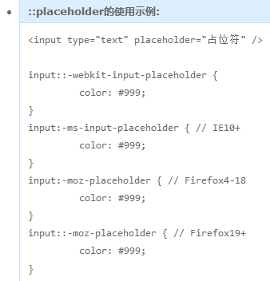

## **E::selection** { sRules }

**设置对象被选择时的样式。**

* 需要注意的是，::selection只能定义被选择时的[background-color](mk:@MSITStore:E:\IT学习笔记\2.%20JavaEE及JavaWeb学习笔记\8.%20Web前端HTML、CSS、JavaScript等学习笔记\CSS学习笔记\css.chm::/properties/background/background-color.htm)，[color](mk:@MSITStore:E:\IT学习笔记\2.%20JavaEE及JavaWeb学习笔记\8.%20Web前端HTML、CSS、JavaScript等学习笔记\CSS学习笔记\css.chm::/properties/color/color.htm)及[text-shadow](mk:@MSITStore:E:\IT学习笔记\2.%20JavaEE及JavaWeb学习笔记\8.%20Web前端HTML、CSS、JavaScript等学习笔记\CSS学习笔记\css.chm::/properties/text-decoration/text-shadow.htm)(IE11尚不支持定义该属性)。

# 伪元素选择器

### 伪元素选择器简单介绍

**伪元素选择符**是指对同一个HTML元素不同状态的一种定义方式。例如对于<a>标签的正常状态、访问状态、选中状态、光标移到超链接文本上的状态，就可以使用伪元素选择器来定义。

### 使用语法

**语法： 标签:伪元素{属性:值;}**

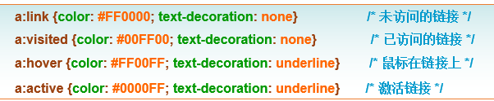

**提示：a:hover 必须被置于 a:link 和 a:visited 之后，才是有效的。**

**提示：a:active 必须被置于 a:hover 之后，才是有效的。**

### 目前css2中只有 a 和 p两种元素有。

**p标签中有两个为元素：first-letter和first-line**。

